«Письма лорда Морглина Айронфиста»

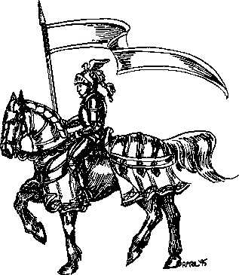

23-ий День Месяца Ворона, 632 год.
«Моему великому и щедрому лорду, кузену и королю Рагнару, владыке Варна от его преданного лорда кузена Морглина Айронфиста – приветствия.
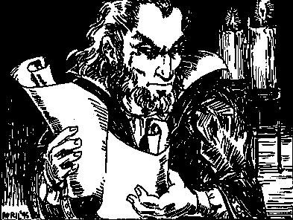
Прошло тридцать дней с тех пор, как я прошёл через магические врата, которые открылись в Холмах Варна, и оказался в этой странной, не нанесённой ни на одну карту земле. Я бы хотел, мой дорогой лорд и кузен, через это послание рассеять ужасные слухи обо мне, в которые, боюсь, Вы поверили.
Я был глубоко поражён, дорогой кузен, попыткой колдуна Гутберта убить Вас. Я слышал, что, несмотря на невыносимую боль, вскоре, после того как ему оторвали руки, он выкрикнул моё имя, так, как будто бы ему заплатили за это. Дорогой кузен, меня сильно ранило известие, что Вы поверили ему. Вы знаете, что моя преданность Вам бессмертна. Даже, несмотря на то, что Вы попросили у красавицы Эвин стать Вашей королевой, хотя знали, что я сильно любил её. Но я и думать не мог о причинении Вам зла из-за этого.
Тот негодяй – Гутберт, должно быть, подделал мою подпись на письме, которое Вы нашли в его комнате. Что касается мешка золота с моей символикой, то я не знаю, как он попал к Гутберту. Я считаю, что какой-то тёмный враг подбросил его, чтобы возложить вину на меня за такое подлое преступление.
Пожалуйста, верьте мне.
Мне было очень горько услышать, что Ваши бароны выехали с целью арестовать меня. Я также оскорблён дошедшими до меня слухами, будто бы я сбежал как трус в Холмы Варна, чтобы избежать Вашего правосудия.
На самом же деле, дорогой кузен, я просто поехал на охоту в обычное путешествие, чтобы спастись от летней жары в сопровождении нескольких верных мне слуг. Тот факт, что я взял с собой фамильные драгоценности, прост – сохранить их в целости, потому что всегда есть опасения, что нечистые на руку слуги, могут совершить их кражу, пока хозяин находится в отъезде.
То, как я попал в эту землю, до сих пор загадочно для меня. Во время путешествия в Холмы, я и несколько моих слуг случайно наткнулись на узкое ущелье на границе с королевством. После того как мы прошли через него, вдруг, странный яркий свет осветил нас на мгновенье и перенёс неизвестно куда. Мы повернулись, чтобы пойти обратно к месту, откуда пришли, но невидимый барьер стоял теперь на этом месте. Преодолеть его мы не смогли, хоть и пытались изо всех сил. Поэтому мы выдвинулись дальше и вышли из Холмов в странную, не отмеченную на карте землю.
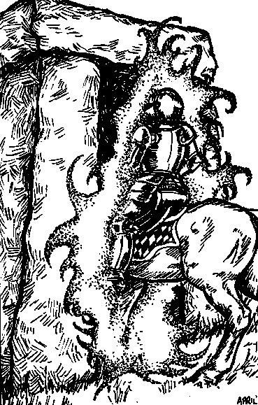
Всё казалось необычным в этом новом месте. Солнце было не такое красное, как в наших краях и имело довольно странный желтовато-оранжеватый оттенок. Складывалось такое ощущение, что предметы падают медленнее, когда их роняют, а воздух более влажный и тягучий, чем у нас.
Мы бродили несколько дней по этой земле и не нашли следов или обозначений границы, никаких правителей, или намёка на королей и законы. Все было вокруг пустынным, диким, и не тронутым разумными существами.
Конечно, мой дорогой кузен, я сразу же понял, что здесь есть хорошая возможность расширить Ваше королевство и побороться за Вашу честь и богатство. Поэтому я установил пограничные столбы и поднял Ваше знамя, чтобы претендовать, от Вашего имени, на все земли, которые я здесь видел. Пожалуйста, примите это как знак моей верности и преданности Вашей семье и не обращайте внимания на распространяемые обо мне слухи.
Мой дорогой кузен и король, после странствий в течение многих дней я вспоминал о магических вратах, через которые можно попробовать вернуться обратно и сообщить Вам о моих великих открытиях на этих землях. Я хотел рассказать Вам лично о своих открытиях до того как другие бароны попытаются сделать это. Но мой лорд, таинственный портал всё ещё закрыт, и я не могу пройти через него. Поэтому я решил установить столб рядом с ним, чтобы доказать мою верную службу в расширении границ Вашего королевства.
Я буду держать Вас в курсе своего продвижения по землям во имя Вашей славы.
P.S. Пожалуйста, выразите моё покорное уважение нежной и прекрасной королеве Эвин. Скажите ей, что несмотря на преданность Вам, я думаю о ней каждое утро и ночь, и желаю ей и Вам совместного счастья, Морглин Айронфист».

4-ый День Месяца Стрекозы, год 632.

«Прошло более месяца с моего последнего письма, которое я оставил у таинственных врат, после отъезда. Я перенёс свой штаб от холмов к прекрасным долинам, где в изобилии водится дичь, растут огромные деревья и текут быстрые реки. Это прекрасное место, хотя поначалу я думал, что тут отсутствуют разумные создания, умеющие говорить и ходить.
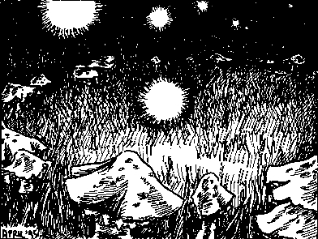
На днях я размышлял, что делать дальше и удивлялся тому, что меня здесь окружает. На седьмой день после прибытия в долину из окрестных лесов вышел крестьянин, и я подумал, вот он, первый, из Ваших новых подданных!
Я попытался предложить ему выкорчевать деревья и посадить зерно, из которого можно будет приготовить хлеб для меня, но он не стал меня слушать. В конце концов, я решил снизойти до разговора с ним, так как у нас были большие проблемы. Мои слуги, будучи людьми военными, конечно, не станут работать, а наш единственный крестьянин отказался трудиться. Я подумал, что убив его, мы будем голодать следующей зимой, если конечно зима здесь вообще наступает. Придётся поговорить с ним.
Я сказал ему, что мне нужны люди, которые будут служить мне. Он долго торговался и твёрдо настаивал на вознаграждении. В конце концов, я согласился заплатить ему, если он сообщит мне тайну этого места и подскажет, что мне следует делать дальше. После чего он сказал мне странные слова: «если ты построишь здесь, они придут».
Я был рассержен таким глупым ответом и уже собирался избить его, но он объяснил смысл своей фразы: жилища и убежища приманивают существ.
На следующий день я приказал крестьянину и своим людям начать строительство хижин. Мне было сложно убедить моих людей, что это не крестьянская работа, и она не унизит их достоинства, так как это будет наш лагерь. В конце концов, я был вынужден сокровищами убедить их в достойности того, что они делают.
Наутро после окончания постройки хижин, я проснулся и обнаружил делегацию крестьян возле моей палатки, просивших меня разрешить им занять дома, которые мы построили.
Я долго думал и, всё же, решил снизойти до разговора с ними. Я объяснил им, что за проживание в хижинах, построенных для них на моей земле, они должны присягнуть мне на верность как своему лорду. Они будут возделывать землю, отдавать мне часть сборов и служить во время войны, взамен я буду их защищать. Они охотно согласились. Наше взаимное соглашение было написано на пергаменте. В тот же день крестьяне начали работу.
Как-то раз, я попросил у самого искусного крестьянина небольшого совета.
Внимательно выслушав его, я на следующий день отправил своих людей на постройку бревенчатых и соломенных хижин. Когда строительство хижин из брёвен и соломы было завершено, к моему крайнему изумлению из леса вышли гоблины и орки, которые предложили служить мне, в обмен на разрешение поселится в этих жилищах. Мы согласился на тех же условиях, что и с крестьянами. И не испытал я страха при виде неведомых чудовищ, помимо людей. В этом мире это случилось, как само собой разумеющееся.
Откровенно говоря, мой лорд кузен, эти глупые существа нуждаются в вожде и герое, который обеспечит их жильём. Они, кажется, не уверены в себе и рассчитывают на то, что вассал обеспечит их всем. Я выслушал их и воскликнул, что это их право и их правитель обеспечит их всем. Я с радостью давал им всё, что они просят, и легко убедил их, что я и есть их всезнающий вождь. Сейчас они добросовестно работают на шахтах, чтобы я мог использовать ресурсы в своих целях, поскольку боятся потерять то, что я им дал.
Таким образом, я начал строить город, который будет назван в Вашу честь. Только боюсь, он будет недостаточно велик для Вашего достойного имени. Ручаюсь, что Вы не утратите веру в меня, поскольку мы решили назвать город нашим родовым именем. Если город не удастся, все будут думать, что он назван в честь Вашего покорного слуги. Это высокая цена для начала, но она будет небольшой в итоге и затраты окупятся многократно.
Я буду защищать все построенные здания и посмотрю, что можно сделать ещё.
P.S. Пожалуйста, передайте леди Эвин мой горячий привет и скажите ей, что я часто вспоминаю о времени, проведённом с ней. Она поймёт, что я имею в виду».

18-ый День Месяца Единорога, год 633.

«Дорогой кузен Рагнар, прошел почти год с моего последнего письма Вам, но я был занят разными делами. Я отправил это донесение к горному проходу, который до сих пор закрыт. После нескольких месяцев ожидания мой слуга пришёл к выводу, что портал уже никогда не откроется, поэтому службу на этом посту, необходимо прекратить. Он сказал мне, что два последних письма, которые я оставил на вершине пограничного столба, так и не были телепортированы, тем не менее, я продолжу писать Вам.
За время моего руководства многое изменилось в этой долине, которую я назвал в Вашу честь – Долина Рагнара. Там, где недавно стоял лес, сейчас расцветает город. Я истратил все свои богатства, на это строительство, но я знаю, мой лорд, что Вы будете довольны тем, что я сделал во славу лорда, и когда придёт время, Вы вернёте мне затраченные средства.
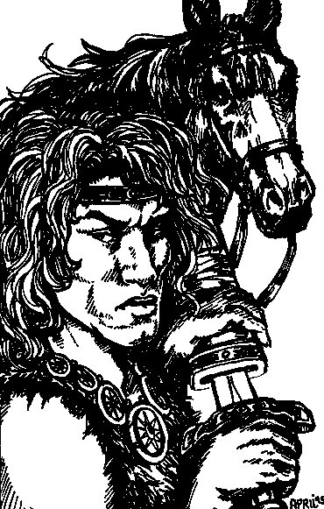
За время моего управления этими владениями, появились первые жители королевства, поэтому я продолжил строить много разных жилищ для тех, кто пойдет под моим знаменем. После постройки костяных домов в долину пришли сильные огры. Когда я приказал построить мост через реку Морглин, то на следующий же день под ним поселились тролли. Каждому из этих созданий я предложил подписать договор, на что они с радостью согласились.
Волчьи наездники – достойные союзники, они издалека чувствуют запах чужака, поэтому я распорядился построить логовища и для них. На следующий день наездники и эти большие умные животные вышли из лесов и предложили мне свои услуги.
Я стал искать искусных рабочих, и крестьяне посоветовали мне обратиться к колдунам. С созданием колодца и появлением прохладной воды для закаливания стали, ко мне примкнул кузнец, который начал делать холодное оружие и тогда ко мне на службу пришли копейщики. Было расчищено поле и на нем подстрижена трава. После постройки стрельбища на службу пришли наниматься лучники и стрелки. Около моста была построена таверна, в которой мечники пили досыта и, взбудоражив свою кровь, горячо спорили, играя в кости.
У меня много планов, мой лорд. Как только я посадил сады деревьев, там поселились волшебные феи, перешедшие вскоре на мою сторону. Хижины со стороны гор были построены из обтесанного камня и гномы пришли наниматься на службу. В это же время в лесу были поставлены мишени, где эльфы-стрелки могли тренироваться в свое удовольствие.
Как только эльфы и гномы стали служить мне, я сказал им, чтобы они помогли построить сооружения в виде каменных кругов для друидов, огородить луг для единорогов и развести костры в красных башнях для огненных фениксов.
Я уже построил жилища для магов и один из них уже находится у меня на службе. Его услуги обходятся очень дорого, мой лорд, так как изучение заклинаний очень затратно. Мои денежные запасы почти иссякли, и я решил на время отпустить принятого мною на службу мага. Кроме того, вместо одного заклинания я смогу нанять армию солдат за ту же цену. Я хорошо помню Вашего глупого придворного колдуна Гутберта. Насколько я помню, он стоил недорого.
Если Вы прочитаете это письмо, пришлите мне немного денег, чтобы я продолжил наше великое, но довольно дорогое предприятие. Ваш флаг, кузен, не будет развиваться над этим королевством без оплаты.
О, да, должен добавить, что я построил для себя скромное жилище, и назвал его замком Морглина. Я со вкусом обставил его, дабы воздать почести одному из Ваших слуг.
Летом я собираюсь взять часть своих войск и продолжить путешествие, так как слышал, что эти земли обширны и на первый взгляд богаты, и я намереваюсь их завоевать, если встречу сопротивление. Конечно, мой лорд, всё, что я найду, будет завоёвано в Вашу честь.
P.S. Передайте мои наилучшие пожелания леди Эвин».

29-ый День Месяца Аарварка, год 635.

«Кузен, прошло уже больше двух лет с тех пор, как я отправил последнее письмо к горному проходу, через который я впервые попал в этот мир. Мне сообщили, что мои предыдущее письма не исчезли, и ответных посланий не было. Я не думаю, что Вы или Ваши слуги ищете или нашли проход, или кто-то ещё мог нарушить границы, отмеченные пограничными столбами.
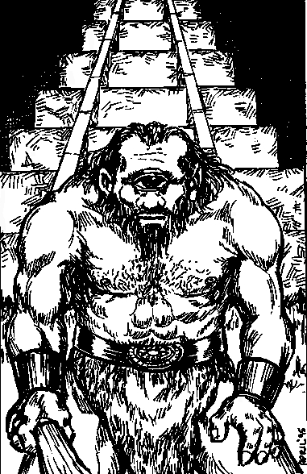
Я отправился в путешествие с целью исследовать новые земли. Путешествие продолжалось два долгих и тяжёлых года. В начале пути, было мало событий, но затем, после тщательного осмотра, я нашёл богатые залежи редких металлов, разломы в ущельях, полные сокровищ и много других вещей. Также я встретил необычных и страшных существ. Около древнего кладбища я выдержал битву с привидениями, а позже, встретил бродячих животных со страшными умениями, которых тоже сумел одолеть во славу Вашего имени.
Я бродил несколько недель, пока не набрёл на город. Когда я приблизился к нему, жители преградили мне вход. Они поднялись на стены башен и стали сильно размахивать руками. Они кричали, показывали языки и обзывали грубыми и невежливыми словами Ваш род. Конечно, я атаковал их.
Сначала мы были отброшены назад, потеряли много солдат и мечников. Тогда мы начали осаду, так как у нас были военные машины, построенные моими людьми. В конце концов, катапультами я разрушил городскую стену. Я хотел, сжечь это грязное, презренное место на земле и убить всех, кто там находился, поскольку моя слава была посрамлена. Прежде чем я отдал такой приказ, мой советник – бывший крестьянин, а теперь высокочтимый человек, указал мне, что я могу поработить этот город, присоединив его к своим владениям.
Я многое узнал об этих землях. Город, который я захватил, был варварской цитаделью, и он был домом уникальным созданиям, зовущих себя крюллодцами. Я взял на службу много орков, огров и троллей, а также сильных циклопов. Я понял, что ещё много городов рассеяно по этим землям. В одних живут только люди, другие управляются волшебниками, и в них живут магические создания. Есть несколько подземных городов, найти которые чрезвычайно трудно, они управляются чернокнижниками, у них мощные стены и в них живут страшные существа, такие как минотавры, гарпии и даже драконы. С ними я ещё не готов бороться, и стараюсь избегать такие города.
Также я узнал, что есть и другие короли, которые предъявляют права на эти земли и ведут войны друг с другом. У них есть великие герои, умелые в своём ремесле, и я был предупреждён, что с ростом моих сил и владений, их внимание к моему королевству возрастёт, и они будут наступать на меня в попытке преградить рост моего могущества. Кажется, у меня нет выбора, и я буду действовать против них первым, прежде чем они нападут на меня.
Я собираюсь продвинуться дальше и попытаюсь найти эти королевства, покорить их и разместить на их стенах Ваше знамя.
P.S. Передайте от меня привет Эвин и спросите её, помнит ли она о родинке на интересном месте».
3-ий День Месяца Мангуста, год 638.

«Рагнар, прошло уже три года с моего последнего письма, и я так ничего и не слышал о тебе. Я хотел бы знать, знаешь ли ты о моем пребывании в этом королевстве и почему не отвечаешь мне?
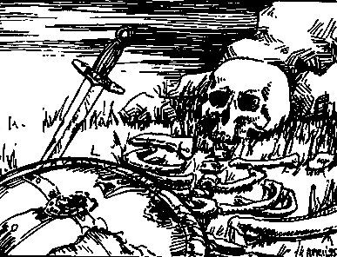
С момента последнего письма я провел три долгих и тяжелых военных кампании. Я выступил из первого захваченного мной города и отправился странствовать по неизвестным землям через горы, пустыни, болота и густые леса. Мне пришлось бороться со многими существами, большинство сильно сопротивлялись, многие добровольно объединились под моим флагом, а некоторые пытались противостоять мне, вступая в бой. Кости тех, кто встал на моем пути, сейчас сохнут и белеют под солнцем.
После многих недель странствий я встретил армию противника, которая напала на меня. Это была долгая и трудная битва, в которой я потерял половину своих войск. В конце концов, я взял верх в решающем сражении и взял в плен вражеского героя. Вскоре я получил письмо от лорда пленённого мной героя с предложением выкупа, от которого я вынужден был отказаться, поскольку сумма его была ничтожно мала. Тогда я получил письмо с более щедрым предложением, и я согласился принять выкуп, который пополнил мою пустую казну. Герой, которого я освободил, ушёл в хорошем настроении, пообещав, что мы обязательно встретимся вновь, на что я ответил, что буду молиться об этом, ведь лишние деньги мне никогда не помешают.
Я пришёл к другому городу, расположенному на берегу открытого моря, и захватил его в трудной битве. Там я победил другого героя, который пообещал служить мне. С ним я принял важное решение. Я разделил свою армию, и отправил её половину с ним. Купив корабли, мой герой вместе с армией отправился в дальнее путешествие исследовать много неизвестных и удивительных островов. Я получал сведения от него и смог составить карты всех своих расширяющихся владений, поэтому был очень доволен. К несчастью, мой герой встретился со злыми магами, которые уничтожили его и мою армию.
Наступили мрачные и трудные дни. Великий принц другого королевства направил сильную армию на мою столицу, носящую твоё имя.
Я получил печальное сообщение, что маленький гарнизон, который я оставил там, захвачен, и город был взят. Это создало мне большие трудности, поскольку я лишился одного из основных источников дохода. Мне пришлось повернуть назад вместе с заметно поредевшим войском, чтобы отвоевать свой город. Мне сопутствовал успех, и город был взят, но, к сожалению, я потерял другой город в своих владениях.
Рагнар, я выдержал трудные битвы, а ты нисколько не помог мне!
P.S. Между прочим, спроси Эвин об интересном времени, которое мы когда-то проводили вместе, и теперь вспоминаем об этих сумасшедших, безумных ночах».
11-ый День Месяца Ящерицы, год 641.

«Рагнар, я пережил последние три года, но твоей заслуги в этом нет. Порой я думал, что всё потеряно. У меня остался только один город – моя столица, которая по настоянию жителей названа в мою честь, замок Железный Кулак. Дважды мой город осаждали, и дважды я отбивал атаки.
За это время я захватил героев напавших войск. Первый из них оказался героем, которого я уже брал в плен. Надеясь, что вновь получу выкуп, я держал его в темнице. Получив жалкое предложение, я решил подождать пока его господин предложит бо́льшую сумму. Но, увы, другого предложения от скупого короля не последовало. Тогда я предложил герою служить мне, но он отказался. Закон королевской крови не давал мне права казнить героя-узника, поэтому я просто отпустил его. Так, я потерял героя и выкуп за него, несмотря на все свои усилия.
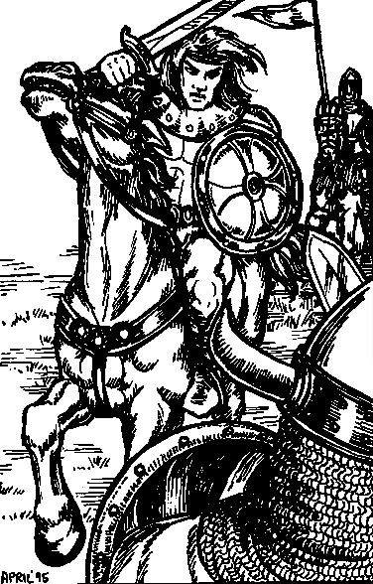
Далее я был более благоразумным и, захватив героя при следующем нападении войска, и немедленно предложил ему служить мне, на что он согласился. Он оказался сильным союзником. Под моим покровительством и защитой я отправил его с войском, для захвата территорий и он отбил город, который я однажды захватил на юге. Мои богатства возросли, и я вложил их в строительство ещё большего количества зданий, в результате чего ко мне на службу пришли различные существа и храбрые воины. Я осознал, что быстрые победоносные военные кампании могут принести славу и почести, но оставляют незащищенными тылы.
Когда мой замок в очередной раз был атакован, я легко разгромил противника.
Потратив огромные средства, я построил арену для рыцарских поединков, что привлекло на мою службу великих и сильных рыцарей, а позже, когда был возведен священный собор, крестоносцы встали под мое знамя.
Игнорируя строительство и изучение магии, я понял, что именно из-за её отсутствия, я, имея бо́льшую, сильную армию, не мог победить соперников, когда впервые путешествовал по этому обширному и опасному миру. Безусловно, магию необходимо развивать и изучать, хотя это и стоит огромного вложения средств.
Велики и разнообразны силы и умения, изучающих магию. Здешние колдуны владеют многими заклинаниями, которые влияют на атаку и защиту в бою. Они с легкостью бы посрамили твоих презренных придворных шарлатанов. Своими чарами они могут сжечь противника в пепел или обратить его в лёд. Мои волшебники владеют заклятиями, которые могут зачаровать оружие или остановить удары мечей и копий противника, они также владеют и другими заклинаниями, которые могут помочь при осаде замка.
За большую цену я обучил моих магов таким искусствам, как воскрешение павших в бою воинов, защита отрядов от заклинаний противника, Лечение, Благословение воинов, чтобы их силы возрастали, а также Ослепление врагов, чтобы они не видели, кого атаковать.
Добавлю также, что этот жалкий недоколдун Гутберт, который доставил мне столько неприятностей в твоём королевстве своим длинным языком, который и мышь не сможет умертвить, был бы мгновенно уничтожен здешними магами, и ничего не сумел бы противопоставить им.
Благодаря моим контактам с Гильдией Воров я узнал от них многие секреты, которые помогут в кампаниях, которые я сейчас планирую.
После объединения моих сил я снова отправился в поход, где повстречал героя, который с радостью согласился служить мне. Сейчас у меня три армии. Одну из них, под командованием заслуживающего доверия героя, я отправил защищать мои земли. Другую я отправил на юг, к морю, сам же я, во главе третьего войска, отправился на восток через обширные открытые равнины.
Мой герой на юге достиг побережья, где я побывал за год до этого, захватил там город и очень хорошо его укрепил, воздвигнув там дополнительные сооружения. Маяк, построенный там, поможет в плавании кораблям. Я приказал герою передвигаться по воде с осторожностью, так как на море много опасных существ, разбойников и героев противника.
Он привел корабль к побережью, захватил город ведьмы, называющих себя таталийцами, и тем самым существенно увеличил мои силы. Острова, которые были захвачены им позже, добавили богатства в мою казну, уменьшив при этом богатства моих противников.
А затем вновь пришло несчастье. Град огненных камней ударил с небес, уничтожив войско моего героя. Похоже, испугавшись роста моего могущества, противники объединились, и все свои силы направили против меня. В результате я потерял всё, что было завоевано мною на юге.
Я знал, что если и дальше продолжу обороняться, враг вскоре подойдет к моим вратам. Поэтому я выехал навстречу угрозе. Было бы глупо оставить в это время свою столицу без защиты, поэтому город был закрыт, и готов к обороне. Мои рассуждения были правильными, поскольку очень могущественная магия перенесла многочисленные войска великих и сильных вражеских героев прямо к воротам моего замка. Тем не менее, атака была отражена, хотя город и потерял много воинов, колдунов и богатств.
Сейчас я понимаю, что зря не призвал в армию столь могучих тёмных созданий, как гарпии, минотавры, гидры и самых страшных из них – драконов. Поэтому я спешно, выехал, чтобы взять города чернокнижников под свой контроль.
Какими бы сильными не казались крестоносцы, но даже они, когда оказываются лицом к лицу с драконами, не могут оказать достойного сопротивления им.
P.S. Любопытно узнать, дыхание Эвин так же отвратительно как я теперь припоминаю?»
21-ый День Месяца Крысы, первый год Новой Эры*

«Узурпатор Рагнар, прошло пять лет с моего последнего послания тебе. Я представляю себе, как ты теперь живёшь, сидишь, наверное, как жирный, раздувшийся паук на троне из дешёвой ткани, который ты незаконно получил и удерживаешь теперь.
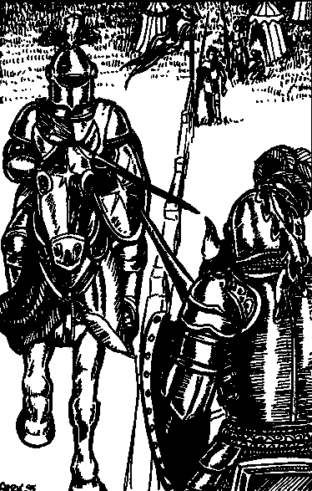
Мои силы увеличились подобно фениксу, восставшему из пепла. Я провел много великих сражений. Я сверг цитадели, над взятыми мной городами развевается МОЁ знамя. Теперь, герои с радостью идут служить мне, вставая под МОИ знамёна. Интересно, чем занимаешься ты, отсиживаясь за стенами своей крепости? В то время как поэты будут воспевать моё имя, память о тебе будет не более чем поговоркой, и рисунки о тебе, так называемом короле, будут выгравированы на стенах в отхожих местах.
После многих лет укрепления моих сил во всех областях, я собрал огромное количество солдат и копейщиков, легионы огров, троллей и гоблинов, посадил воинов на лошадей, расположил к себе великих волшебных существ, таких как гидры и драконы и расположил их в своей армии, а затем выступил вперёд, с намерением захватить все окрестные земли.
Трое из верховных королей объединились против меня. Они приготовили мне западню, а сами расположили свои силы в городах. Их герои выстроили войска против меня так, что в одно время я встретился с шестью различными армиями, взявшими мою храбрую армию в кольцо.
Тогда-то и оправдались все мои затраты, вложенные в изучение магии. Дважды мне удалось полностью телепортировать армию через свою империю, расположить её позади наступающих врагов, и сокрушить их. Завладев Оракулом и с помощью Гильдии Воров, я узнал секреты и намерения моих врагов. Это было большим успехом, поскольку я смог удачно расставить войска, которые отразили все яростные атаки врага, и смог переместить все силы на земли, где силы врага были ослаблены.
Цена подобных кампаний очень высока. За последний месяц я потратил огромные средства, о которых ранее и подумать не мог. Но если хочешь получить всё, нужно рисковать всем.
В конце концов, я сверг двух из моих главных противников и встретил великого Аламара. Рагнар, ты пресмыкающееся ничтожество в сравнении с ним. Долго мы боролись. Он бросился в атаку, в сердце моего королевства, сметая всё на своем пути, вынудив меня незамедлительно телепортироваться к его великой и удивительной столице, чтобы противостоять и отвлечь его силы.
Мои осадные орудия разбили её высокие башни. Драконы атаковали с воздуха, а гидры боролись на земле. Огромные легионы мечников, лучников, гномов, орков, и солдат боролись так, что вскоре земля покрылась телами павших в бою. С моими магами, сплоченными вокруг меня, я пошёл на стены и с помощью заклинаний меча и огня сразился с великим нихонцем Аламаром и его чернокнижниками. Теперь об этом величайшем сражении, вошедшем в историю, слагают легенды и рассказывают их у костра крестьяне. Аламар был хитер, меч его силен, магия велика, а стратегия искусна. Но, все эти качества не смогли ему помочь, поскольку он проиграл сражение, но, к моему сожалению, он бежал с поля боя в далекое королевство за океаном.
Итак, свинья Рагнар, я стал единоличным хозяином земель геройских и нарекаю их: Энрот. Все жители признали меня полновластным королем. Я правлю справедливо и мудро. Я хорошо защищаю свои границы, и до меня дошли слухи о войнах, идущих на отдалённом континенте, именуемом Антагарич, и о злых королях, замышляющих свергнуть меня и вернуть свои земли. Я провозглашаю Новую Эру!
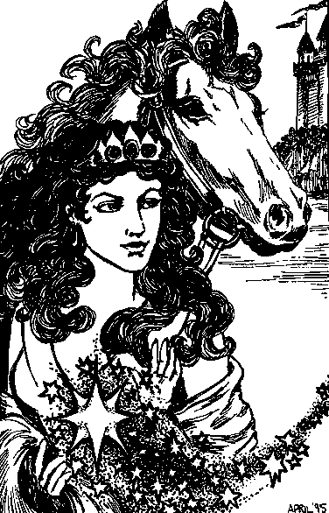
Позволь также добавить, я рад, что глупцу Гутберту не удалось покушение на твою жизнь. Если бы козни увенчались успехом, я теперь не видел бы такого ничтожного лорда крохотного королевства, каким ты сейчас являешься. Твой отец убил своего брата, моего отца, захватил трон, который затем перешёл к тебе. Я был вынужден спасаться бегством с горсткой слуг в неизведанных землях, в которых впоследствии создал огромную империю героев меча и магии, по сравнению с которой твои земли ничтожны, а войско слабо. Этот риск был оправдан. Это моё последнее письмо, которое я отправлю к вратам. Если ты услышишь обо мне вновь, это будет означать, что врата открылись, и я иду с мечом в руке, чтобы восстановить справедливость.
Прощай, Рагнар.
P.S. Если Эвин всё ещё с тобой, передай ей, что я женился, и вполне счастлив. Моя спутница обладает всеми достоинствами, которых нет у неё – верностью, умом, красотой и добротой. Более того, она моется чаще одного раза в год, и тучи мух не кружат над её головой, что я нахожу более приятным, нежели особа, известная под именем Эвин».

